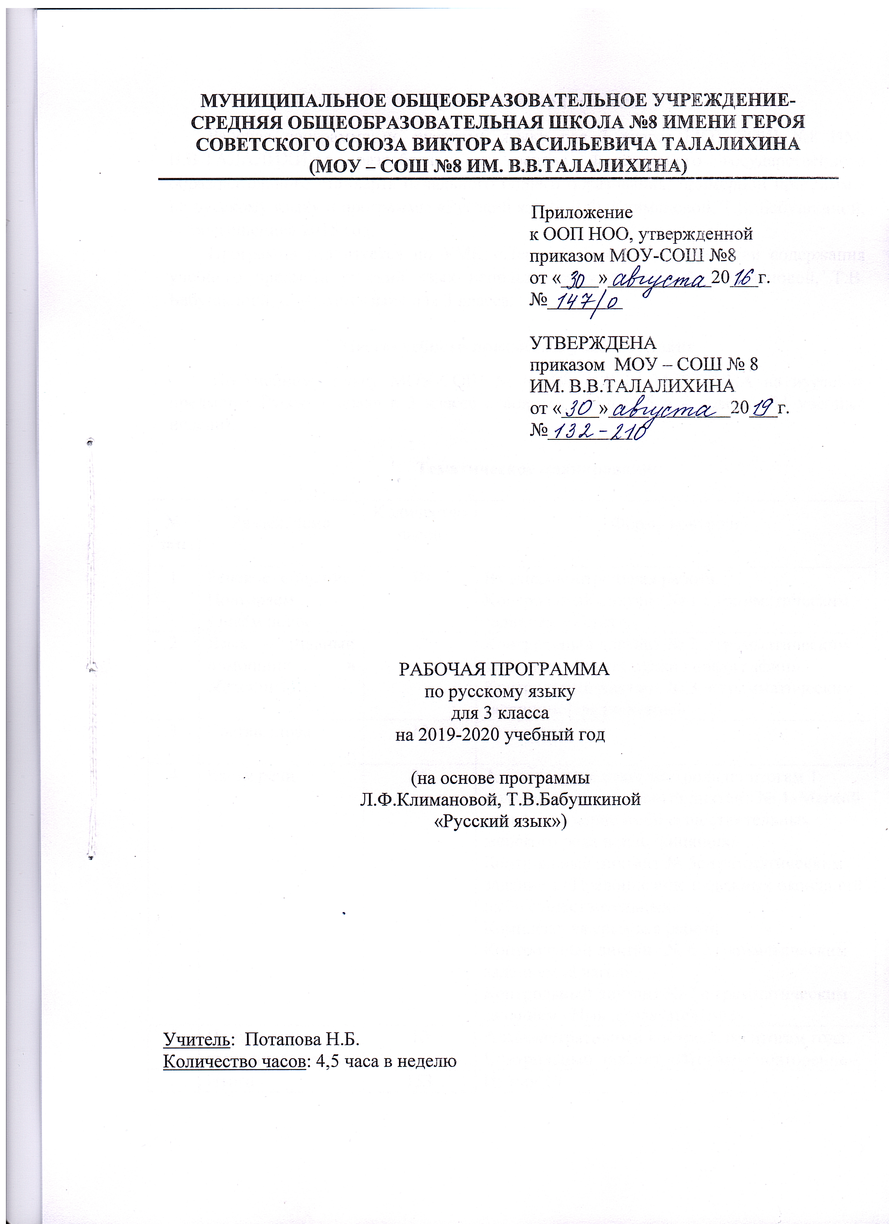
Пояснительная записка

Рабочая программа по русскому языку для 3 класса МОУ-СОШ №8 ИМ. В.В.ТАЛАЛИХИНА разработана на основе Федерального государственного образовательного стандарта начального общего образования, примерной программы по русскому языку и программы «Русский язык» Л.Ф. Климановой, Т.В. Бабушкиной, «Просвещение» 2015 год.
Программа реализуется по УМК «Перспектива». Для реализации содержания учебного предмета русский язык используется учебник Л.Ф. Климановой, Т.В. Бабушкиной, «Русский язык» для 3 класса.

Местоучебного предмета в учебном плане
По учебному плану МОУ-СОШ № 8 ИМ. В.В.ТАЛАЛИХИНА на изучение предмета «Русский язык» в 3 классе отводится 153 ч (4,5 ч в неделю, 34 учебные недели).

Тематическое планирование

№  п/п | Раздел, тема | Количество часов | Форма контроля
1 | Речевое общение. Повторяем – узнаём новое | 16 | Входная контрольная работа.  Контрольный диктант № 1 с грамматическим заданием «Текст».
2 | Язык – главный помощник в общении | 33 | Контрольный диктант № 2 с грамматическим заданием «Девять правил орфографии».  Контрольный диктант № 3 с грамматическим заданием«Предложение».
3 | Состав слова | 18
4 | Части речи | 76 | Административный контроль по итогам 1 полугодия. Контрольный диктант № 4«Мягкий знак (ь) на конце имён существительных женского рода после шипящих».  Контрольный диктант № 5с грамматическим заданием «Правописание падежных окончаний имён существительных».  Комплексная срезовая работа.  Контрольный диктант № 6 с грамматическим заданием «Глагол».  Контрольный диктант № 7 с грамматическим заданием «Имя прилагательное».
5 | Повторение изученного за год | 10 | Административный контроль по итогам года. Контрольный диктант «Итоговое повторение».
 | Итого | 153 | Из них 10
Календарно-тематическое планирование
№ урока | Дата по плану | Дата по факту | Тема | ЭОР
Речевое общение. Повторяем - узнаём новое (16 ч)
1 | 02.09 |  | Знакомство с учебником. Кто такие собеседники? | Электронное приложение к учебнику Климановой Л.Ф., Макеевой С.Г. «Русский язык»
2 | 03.09 |  | Главный помощник в общении – родной язык. | Электронное приложение к учебнику
3 | 04.09 |  | Текст. Тема текста.
4 | 05.09 |  | Текст. Основная мысль.
5 | 06.09 |  | Диалог.
6 | 09.09 |  | Мир общения. Собеседники.
7 | 10.09 |  | Входная контрольная работа.
8 | 11.09 |  | Анализ входной контрольной работы.Культура устной и письменной речи. | Электронное приложение к учебнику
9 | 12.09 |  | Правила устной и письменной речи.
10 | 16.09 |  | Текст. Заглавие текста. Типы текстов.
11 | 17.09 |  | Текст. Части текста. Списывание текста.
12 | 18.09 |  | Текст. План текста.
13 | 19.09 |  | Научные и художественные тексты. Словарный диктант.
14 | 20.09 |  | Контрольный диктант № 1 с грамматическим заданием «Текст».
15 | 23.09 |  | Работа над ошибками. Текст. Признаки текста.
16 | 24.09 |  | Обобщение по разделу «Речевое общение. Повторяем - узнаём новое».
Язык – главный помощник в общении (40 ч)
17 | 25.09 |  | Язык - главный помощник в общении. | Электронное приложение к учебнику
18 | 26.09 |  | Звуки и буквы.
19 | 30.09 |  | Гласные и согласные звуки. Обозначение их буквами. | Электронное приложение к учебнику
20 | 01.10 |  | Слог, ударение. Ударный слог.
21 | 02.10 |  | Девять правил орфографии
22 | 03.10 |  | Прописная буква в именах собственных .Словарный диктант.
23 | 04.10 |  | Проверяемые безударные гласные в корне слова. | Электронное приложение к учебнику
24 | 07.10 |  | Проверяемые парные по звонкости – глухости согласные в корне слова. | Электронное приложение к учебнику
25 | 08.10 |  | Непроизносимые согласные. | Электронное приложение к учебнику
26 | 14.10 |  | Разделительные твердый и мягкий знаки.
27 | 15.10 |  | Удвоенные согласные.
28 | 16.10 |  | Р. р. Обучающее изложение «Ёлочка».
29 | 17.10 |  | Работа над ошибками. Правописание буквосочетаний жи-ши, ча-ща, чу-щу. Правописание буквосочетаний чк, чн, щн.
30 | 21.10 |  | Правила переноса слов. | Электронное приложение к учебнику
31 | 22.10 |  | Закрепление. Девять правил орфографии. Списывание текста.
32 | 23.10 |  | Слово и его значение.Словаприветствия.Что рассказало слово.
33 | 24.10 |  | Контрольный диктант №2 с грамматическим заданием « Девять правил орфографии». | Электронное приложение к учебнику
34 | 25.10 |  | Работа над ошибками .Роль слова в речевом общении.
35 | 28.10 |  | Строение слова. Словари.
36 | 29.10 |  | Слово на разных языках мира.
37 | 30.10 |  | Синонимы. Употребление синонимов в тексте. | Электронное приложение к учебнику
38 | 31.10 |  | Антонимы. Омонимы.
39 | 05.11 |  | Многозначные слова.
40 | 06.11 |  | Слова с обобщающим значением.
41 | 07.11 |  | Местоимения. Знакомство.
42 | 08.11 |  | Проверочная работа по теме «Слово и его значение, правописание слов с "ь" знаком».
43 | 11.11 |  | Работа над ошибками. Словосочетание.
44 | 12.11 |  | Предложение. Типы предложений по цели высказывания и по интонации.
45 | 13.11 |  | Главные члены предложения. Второстепенные члены предложения (без деления на виды), их роль в предложении.
46 | 14.11 |  | Предложения с однородными членами.
47 | 18.11 |  | Запятая в предложениях с однородными членами.
48 | 19.11 |  | Обобщение по разделу «Язык – главный помощник в общении».
49 | 25.11 |  | Контрольный диктант № 3 с грамматическим заданием «Предложение».
Состав слова (18 ч)
50 | 26 .11 |  | Работа над ошибками. Состав слова. Разбор слова по составу. | Электронное приложение к учебнику
51 | 27.11 |  | Состав слова. Корень.  Словарный диктант.
52 | 28.11 |  | Чередование букв согласных звуков в корнях слов. | Электронное приложение к учебнику
53 | 29.11 |  | Однокоренные слова. | Электронное приложение к учебнику
54 | 02.12 |  | Корневые орфограммы.
55 | 03.12 |  | Р.р. Составление рассказа по серии картинок «Галка».
56 | 04.12 |  | Работа над ошибками. Однокоренные слова и формы одного и того же слова.
57 | 05.12 |  | Разделительный твердый знак в словах с приставками
58 | 09.12 |  | Отличие приставки от предлога.
59 | 10.12 |  | Суффикс как значимая часть слова. | Электронное приложение к учебнику
60 | 11.12 |  | Роль суффикса в словообразовании.
61 | 12.12 |  | Окончание. Роль окончания для связи слов в предложении и словосочетании.
62 | 13.12 |  | Основа слова.
63 | 16.12 |  | Как образуются слова. | Электронное приложение к учебнику
64 | 17.12 |  | Сложные слова - слова с двумя корнями (ознакомление).
65 | 18.12 |  | Проверочная работа «Состав слова» | Электронное приложение к учебнику
66 | 19.12 |  | Обобщение по разделу «Состав слова»
Части речи (76ч)
67 | 23.12 |  | Работа над ошибками.  Части речи.
68 | 24.12 |  | Самостоятельные и служебные части речи. Списывание текста.
69 | 25.12 |  | Принципы выделения частей речи. | Электронное приложение к учебнику
70 | 26.12 |  | Общее значение и вопросы как средство выделения частей речи.
71 | 27.12 |  | Части речи. Закрепление. Имя существительное как часть речи. | Электронное приложение к учебнику
72 | 09.01 |  | Р. р. Обучающее изложение «Клетка с попугаем». | Электронное приложение к учебнику
73 | 13.01 |  | Работа над ошибками. Имя существительное. Повторяем, что знаем.
74 | 14.01 |  | Собственные и нарицательные имена существительные. Одушевленные и неодушевленные имена существительные.
75 | 15.01 |  | Р. р.Обучающее изложение по готовому плану «Заяц».
76 | 16.01 |  | Работа над ошибками. Описание предмета с использованием приёма олицетворения. | Электронное приложение к учебнику
77 | 17.01 |  | Число имен существительных.
78 | 20.01 |  | Имена существительные, употребляемые только в единственном числе или только во множественном числе.
79 | 21.01 |  | Изменение существительных по числам. Число имён существительных. Закрепление. Словарный диктант. | Электронное приложение к учебнику
80 | 22.01 |  | Обобщение знаний. Проверочная работа.
81 | 23.01 |  | Род имен существительных. Определение рода имен существительных.
82 | 27.01 |  | Связь имени существительного в предложении с разными частями речи.
83 | 28.01 |  | Р.р. Обучающее изложение «Муравей и голубка». | Электронное приложение к учебнику
84 | 29.01 |  | Работа над ошибками.  Род имен существительных во множественном числе. | Электронное приложение к учебнику
85 | 30.01 |  | Мягкий знак (ь) на конце имён существительных после шипящих.
86 | 31.01 |  | Мягкий знак (ь) на конце имен существительных женского рода после шипящих.
87 | 03.02 |  | Административный контроль по итогам 1 полугодия. Контрольный диктант № 4 «Мягкий знак (ь) на конце имен существительных женского рода после шипящих».
88 | 04 02 |  | Работа над ошибками. Написание мягкого знака на конце имён существительных после шипящих. | Электронное приложение к учебнику
89 | 05.02 |  | Изменение имен существительных по падежам (склонение).
90 | 06.02 |  | Склонение и определение падежей имен существительных. | Электронное приложение к учебнику
91 | 10.02 |  | Именительный падеж.
92 | 11.02 |  | Родительный падеж.
93 | 12.02 |  | Употребление предлогов в родительном падеже имен существительных.
94 | 13.02 |  | Дательный падеж. | Электронное приложение к учебнику
95 | 14.02 |  | Винительный падеж.
96 | 17.02 |  | Творительный падеж.
97 | 18.02 |  | Распознавание изученных падежей имён существительных. | Электронное приложение к учебнику
98 | 19.02 |  | Предложный падеж.Словарный диктант.
99 | 25.02 |  | Правописание окончаний имён существительных в предложном падеже.
100 | 26.02 |  | Употребление предлогов с существительными в разных падежах. Проверочная работа.
101 | 27.02 |  | Как разобрать имя существительное.  Морфологический разбор имён существительных. | Электронное приложение к учебнику
102 | 02.03 |  | Изменение имен существительных по падежам. Закрепление.
103 | 03.03 |  | Контрольный диктант № 5 с грамматическим заданием «Правописание падежных окончаний имён существительных».
104 | 04.03 |  | Работа над ошибками.Местоимение.
105 | 05.03 |  | Личные местоимения. Роль местоимения в речи.
106 | 06.03 |  | Контрольное списывание.
107 | 10.03 |  | Глагол как часть речи. Общее значение глаголов, вопросы.
108 | 11.03 |  | Употребление глаголов в речи.
109 | 12.03 |  | Изменение глаголов по временам. | Электронное приложение к учебнику
110 | 16.03 |  | Значение и образование глагольных форм настоящего, прошедшего и будущего времени.
111 | 17.03 |  | Глаголы настоящего времени.
112 | 18.03 |  | Глаголы прошедшего времени. Морфология (словарный диктант).
113 | 19.03 |  | Суффиксы глаголов прошедшего времени.
114 | 20.03 |  | Глаголы будущего времени.
115 | 23.03 |  | Правописание безударных окончаний глаголов в будущем времени. | Электронное приложение к учебнику
116 | 24.03 |  | Неопределенная форма глагола.
117 | 25.03 |  | Правописание мягкого знака после Ч в глаголах неопределенной формы. | Электронное приложение к учебнику
118 | 26.03 |  | Суффиксы глаголов в неопределенной форме.
119 | 30.03 |  | Определение времени глагола. Проверочная работа.
120 | 31.03 |  | Роль окончаний при изменении глаголов по числам.
121 | 01.04 |  | Р. р. Обучающее сочинение на одну из предложенных тем.
122 | 02.04 |  | Работа над ошибками. Изменение глаголов по числам.
123 | 03.04 |  | Изменение по родам глаголов прошедшего времени. | Электронное приложение к учебнику
124 | 06.04 |  | Окончания глаголов в прошедшем времени.
125 | 07.04 |  | Не с глаголами. | Электронное приложение к учебнику
126 | 13.04 |  | Правописание частицы не с глаголами. | Электронное приложение к учебнику
127 | 14.04 |  | Комплексная срезовая работа. | Электронное приложение к учебнику
128 | 15.04 |  | Частица не с глаголами. Словарный диктант.
129 | 16.04 |  | Разбор глагола как части речи. | Электронное приложение к учебнику
130 | 20.04 |  | Контрольный диктант № 6 с грамматическим заданием «Глагол».
131 | 21.04 |  | Работа над ошибками.Обобщение знаний о глаголе. | Электронное приложение к учебнику
132 | 22.04 |  | Обобщение по разделу «Глагол как часть речи».
133 | 23.04 |  | Имя прилагательное как часть речи.  Роль имён прилагательных в речи.
134 | 24.04 |  | Связь имен прилагательных с именами существительными.
135 | 27.04 |  | Роль антонимов и синонимов в речи. | Электронное приложение к учебнику
136 | 28.04 |  | Изменение имен прилагательных по родам, числам и падежам.
137 | 29.04 |  | Изменение имен прилагательных по родам.
138 | 30.04 |  | Контрольный диктант № 7 с грамматическим заданием «Имя прилагательное».
139 | 06.05 |  | Работа над ошибками.Изменение имён прилагательных по числам.
140 | 07.05 |  | Изменение имён прилагательных по падежам.
141 | 12.05 |  | Р. р. Обучающее изложение текста, воспринятого на слух. | Электронное приложение к учебнику
142 | 13.05 |  | Работа над ошибками. Правописание окончаний имён прилагательных.
143 | 14.05 |  | Разбор имени прилагательного как части речи. Обобщение по разделу «Имя прилагательное как часть речи».
Повторение изученного за год (10 ч)
144 | 15.05 |  | Основные признаки изученных единиц языка и речи.
145 | 18.05 |  | Административный контроль по итогам года Контрольный диктант «Итоговое повторение».
146 | 19.05 |  | Работа над ошибками. Типы предложений по цели высказывания и интонации.
147 | 20.05 |  | Главные члены предложения, однородные члены предложения.
148 | 21.05 |  | Состав слова. | Электронное приложение к учебнику
149 | 25.05 |  | Систематизация знаний о значении слова. | Электронное приложение к учебнику
150 | 26.05 |  | Слово. Предложение. Текст. | Электронное приложение к учебнику
151 | 27.05 |  | Языковые единицы. Виды предложений.
152 | 28.05 |  | Правила правописания.
153 | 29.05 |  | Обобщающий урок - игра «По океану Речи».

Список литературы для учителя
- Климанова Л.Ф., Бабушкина Т. В. Учебник. Русский язык. 3 класс, в 2-х частях, М.: Издательство «Просвещение», 2015г.
- Васильева Н. Ю. «Поурочные разработки по русскому языку». 3 класс. М.: Издательство «ВАКО», 2017г.

Список литературы для обучающегося

- Климанова Л.Ф., Бабушкина Т. В. Учебник. Русский язык. 3 класс, в 2-х частях, М.: Издательство «Просвещение», 2015 г.
- Климанова Л.Ф., Бабушкина Т. В. Рабочая тетрадь. Русский язык. 3 класс, в 2-х частях, М.: Издательство «Просвещение», 2017 г.
- Ульянова Н. С. Русский язык. Разноуровневые задания. 3 класс. М.: Издательство «ВАКО», 2016г.

Перечень WEB-сайтовдля дополнительного образования по предмету

https://infourok.ru/ Сайт ИНФОУРОК
http://www.uchportal.ru/ «Учительский портал» - сообщество учителей
http://www.uroki.net/ Сайт УРОКИ.NET
http://www.nachalka.com/ Сайт для учителей начальных классов «Начальная школа»
http://www.uchportal.ru/ Учительский портал

http://nsportal.ru/Социальная сеть работников образования

http://festival.1september.ru/ Фестиваль педагогических идей «Открытый урок»

СОГЛАСОВАНО
зам. директора по УВР
___________Ю.А.Сафронова
«____» ____________ 20__г.

СОГЛАСОВАНО
Руководитель ШМО
учителей начальных классов
___________С.М.Жучкова
Протокол от
«____» ____________ 20__г.
№_____

